РЕСПУБЛИКА АДЫГЕЯ  Совет народных депутатов  Муниципального образования  «Шовгеновский район» | 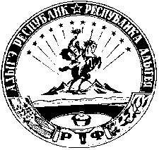 | АДЫГЭ РЕСПУБЛИК  Муниципальнэ образованиеу  Шэуджэн районым янароднэ депутатхэм я Совет

РЕШЕНИЕ
22 марта 2023 года № 58
а. Хакуринохабль

Об отмене решения Совета народных депутатов муниципального образования «Шовгеновский район» № 34 от 27.12.2022г. «О внесении изменений и дополнений в Устав муниципального образования «Шовгеновский район»

С целью приведения в соответствие с нормами действующего законодательства решения Совета народных депутатов муниципального образования «Шовгеновский район» № 34 от 27.12.2022г. «О внесении изменений и дополнений в Устав муниципального образования «Шовгеновский район», Совет народных депутатов муниципального образования «Шовгеновский район»
РЕШИЛ:

- Решение Совета народных депутатов муниципального образования «Шовгеновский район» № 34 от 27.12.2022г. «О внесении изменений и дополнений в Устав муниципального образования «Шовгеновский район» отменить.
- Настоящее Решение вступает в силу со дня его официального опубликования в районной газете «Заря» и на официальном сайте администрации муниципального образования «Шовгеновский район».

Председатель
Совета народных депутатов
муниципального образования
«Шовгеновский район» А.Д. Меретуков

Глава муниципального образования
«Шовгеновский район» Р.Р. Аутлев

